I.
一、名词解释（每小题5分，共25分）
1、地理信息系统
对于地理数据，以硬件和软件为基础进行数据的采集、输入、处理、分析和输出的信息系统，从而实现管理决策等功能
由计算机硬件、软件、地理数据和人组成，通过对地理数据的采集、输入、存储、检索、操作和分析，生成并输出各种地理信息，从而为工程设计、土地利用、资源管理、环境监测、管理决策等应用服务的计算机系统，是计算机科学、遥感与航测技术、计算机图形学、计算机辅助设计、应用数学、地理学、地质学等学科综合发展的产物。
2、空间分析
对于地理数据，进行矢量处理，包括缓冲区分析、网络分析、叠置分析等空间分析。
集空间数据分析和空间模拟于一体的技术方法，通过地理计算和空间表达挖掘潜在空间信息，解决实际问题以辅助决策。GIS 空间分析实际是一种对 GIS 海量地球空间数据的增值操作。主要方法包括空间量算，缓冲区分析，叠加分析，空间插值，网络分析等。
3、空间数据元数据
指关于数据的数据。
[Metadata 元数据，是关于数据的数据，对数据库内容的全面描述，其目的是促进数据集的高效利用和充分共享。它通过对数据的内容、质量、条件、位置和其他特征进行描述与说明，帮助和促进人们有效地定位、评价、比较、获取和使用相关数据。使用元数据的理由：性能上，完整性、可扩展性、特殊性、安全性；功能上，差错功能、浏览功能、程序生成。]
[空间元数据，是指描述空间数据的数据，它描述空间数据集的内容、质量、表示方式、空间参考、管理方式以及数据集的其他特征，是空间数据交换的基础，也是空间数据标准化与规范化的保证，在一定程度上为空间数据的质量提供了保障。]
4、Web地理信息系统
[是 Web 技术和 GIS 技术相结合，即利用 Web 技术来扩展和完善地理信息
系统的一项新技术。]
5、数字地形模型
将地形用数字化的方式做成模型。这过程包括地形数据、数据的统一、建模的空间分析。
[数字地面模型是利用一个任意坐标系中大量选择的已知 x、y、z 的坐标点对连续地面的一个简单的统计表示，是地形表面形态属性信息的数字表达，是描述地面特性的空间分布的有序数值阵列，或者说，DTM 就是地形表面形态属性信息的数字表达，是带有空间位置特征和地形属性特征的数字描述。DTM 是以数字的形式按一定结构组织在一起，表示实际地形特征空间分布的数字模型，也是地形形状大小和起伏的数字描述。]
二、简答题（每小题5分，共25分）
1、比较地理信息系统和一般信息系统的区别
答：地理信息系统与一般信息系统的区别在于对地理数据的空间分析功能。
[GIS的操作对象是空间数据，GIS对空间数据的管理和操作（空间分析），是GIS区别于其它信息系统的根本标志]
一般信息系统是具有数据采集、管理、分析和表达数据能力系统，它能够为单一的或有组织的决策过程提供有用的信息。由计算机硬件、软件、数据、用户组成。
地理信息系统是由计算机硬件、软件、地理数据、用户组成的，通过对地理数据的采集、输入、（存储）、（检索）、（操作）和分析，生成并输出各种（地理信息），从而为工程设计、土地利用、资源管理、环境监测、管理决策等应用服务的计算机系统，是计算机科学、遥感与航测技术、计算机图形学、计算机辅助设计、应用数学、地理学、地质学等学科综合发展的产物。
两者的组成区别在于GIS操作对象是地理数据，而一般信息系统操作对象是数据。GIS与一般信息系统的根本区别是GIS对空间数据的管理和操作（空间分析）。
2、地理信息系统的功能
答：忘了。数据采集和输入、数据的管理和处理（数据库和矢、栅转换）、空间分析（包括叠置分析、缓冲区分析、网络分析）、数据的输出
[数据准备：数据的来源包括地图数据、遥感图像、数字资料、文字报告等
数据输入：跟踪数字化、扫描数字化仪、键盘、解释测图仪
数据管理：空间数据库对图形数据和属性数据进行管理
数据处理：数据的处理、更新
空间分析：空间分析包括五种方法，空间查询分析、评价分析、宏观决策、多维分析模型
数据输出：通过显示终端、打印机、绘图机、磁盘磁带将地理数据输出在屏幕和生成地图、图表、数据等]
3、简述栅格数据游程长度编码的基本思路；写出右图所示栅格数据的游程长度编码
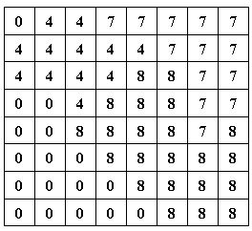

（第二大题第3小题图）
答：根据每一行不同数字的频数进行S形编码。（0,1），（4,2），（7,5）；（4,5），（7,3）；（4,4），（8,2），（7,2）；（0,2），（4,1），（8,3），（7,2）；。。。。。。

4、简述地图投影的分类；说出右图所示地图投影的名称
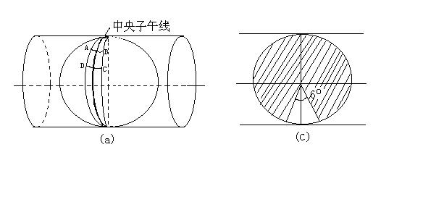

（第二大题第4小题图）
答：地图投影按投影类型分为圆柱投影、圆锥投影、方位投影，按投影角度分为正轴投影、斜轴投影、横轴投影。图中是横轴等角圆锥投影。
5、空间数据质量问题的来源
答：空间数据质量包括数据时间精度、空间数据位置精度、数据逻辑一致性、数据完整性、数据属性精度。
三、论述题（共50分）
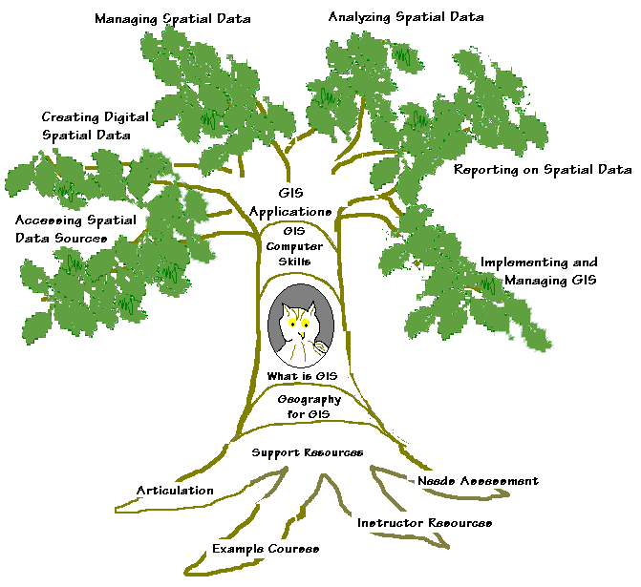
1、结合下图谈谈空间分析在地理信息系统中的地位（本小题15分）

答：

2、请根据所掌握的地理信息系统软件功能和空间分析方法，针对以下两个问题设计解决技术流程（可以采用文字描述和流程图相结合的方法答题）：（本小题15分）
1）城市A计划将道路R由原来的10米拓宽为30米，请列出所有需要拆迁居民的信息
2）B县计划对辖区内大于15度的耕地实施退耕还林，在地图中标识出所有需要实施退耕还林的区域
3、针对你在日常学习生活中所了解的问题（生活服务、科学研究、信息管理、政府办公等均可以），设计一个应用3S集成技术解决问题的方案，请尽可能将你所学到的知识应用到这个解决方案的细节中（如采用需要使用融合技术对遥感影像进行信息增强，使用空间叠置分析对多要素进行综合评价等）（本小题20分）
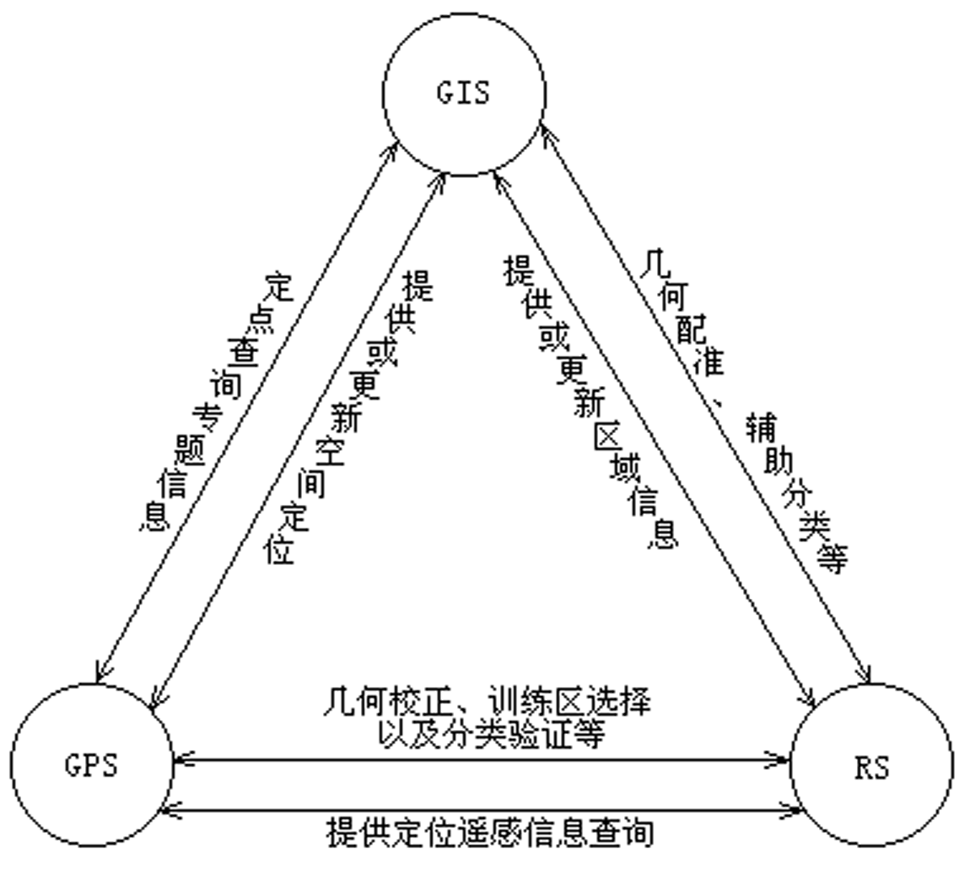
可以作为参考的案例：在对湿地环境的研究工作中，用GPS测量湿地的精确范围，通过遥感影像对湿地水环境及周边环境信息进行解译提取，采用GIS技术对湿地环境进行评价…

II.
一、名词解释（每小题5分，共25分）
1、空间数据模型

2、元数据

3、空间插值算法

4、地图投影
运用一定的数学法则，将地球上的点与投影平面上的一一对应起来，叫做地图投影。
地图投影是指建立地球表面上的点与投影平面上点之间一一对应关系的数学方法
5、地理信息系统

二、简答题（每小题5分，共25分）
1、地理信息系统的研究内容
答：研究内容包括地理数据

2、矢量数据与栅格数据的比较
答：矢量数据是指，矢量数据多，
栅格数据是指，

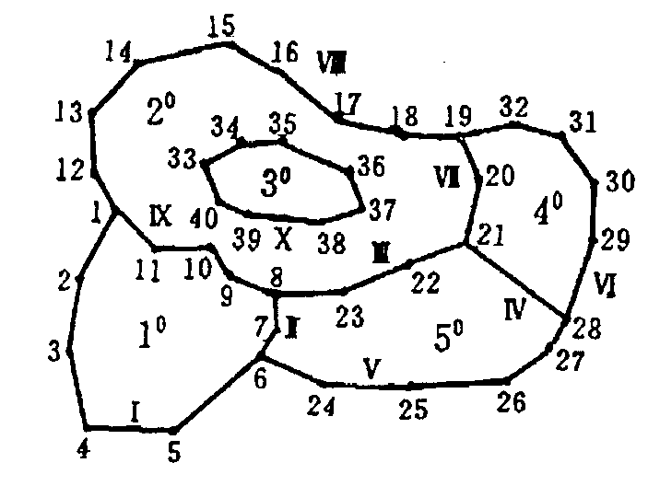
3、画图表示右图所示矢量数据的多边形-边树状索引

（第二大题第3小题图）

4、简述空间分析中的再分类方法（Reclassify）及其应用

5、简述等高线转成格网DEM的方法

三、论述题（共50分）
1、结合下图谈谈地理信息系统与其它学科的关系（本小题15分）
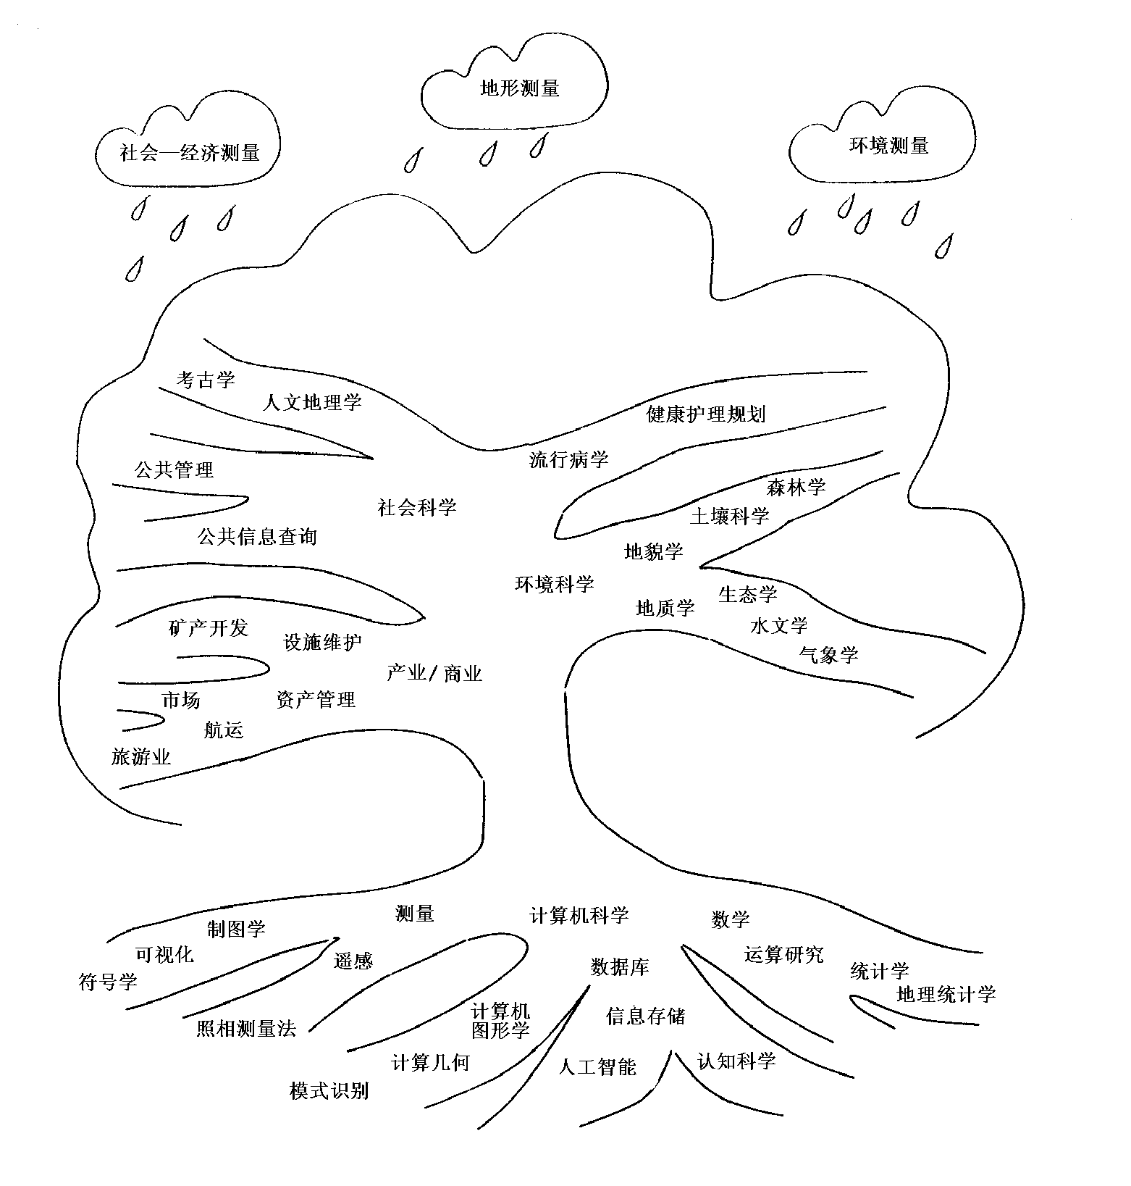

2、请就根据所掌握的地理信息系统软件功能和空间分析方法，针对以下两个问题设计解决技术流程（可以采用文字描述和流程图相结合的方法答题）：（本小题15分）
1）已知水体在遥感影像某波段上具有较低的灰度值，将水体范围从该波段中提出出来

III.
一、名词解释（每个5分，共35分）（先写出英文全称，再作解释）
1、GIS

2、ＤＥＭ

3、RS

4、伽利略计划

5、拓扑关系
空间上点线面之间的关系，包括包含关系、邻接关系、关联关系。
6、空间数据模型及其三个有机联系的层次

7、栅格数据结构
不知道
二、问答题（共65分）
1、请写出5个著名的GIS软件名称，并简述GIS的功能（10分）
答：ArcGIS,MapGIS,Supermap,...;GIS的功能
2、ARCVIEW实现哪些空间分析功能，有何实际应用。（10分）

3、举例说明四叉树编码(15分)

4、比较矢量数据结构和栅格数据结构的优缺点（15分）
答：【其实就是考察矢栅数据结构的区别】
- 举例说明3S综合技术的应用，并说明RS、GIS、GPS技术之间的关系(15分)
答：
IV.
一、名词解释（每个5分，共20分）（英文名词要写出中英文全称）
1、GPS
全球定位系统
2、地理数据

3、空间叠加分析
将两种图层进行空间关系的叠加，得到的新图层综合了两者的属性数据，获得了新的矢量关系。
二、简答题（共80分）
1、简述RS、GPS、GIS之间的关系（10分）

2、GIS的概念及功能（20分）

3、举例说明我国地理信息系统技术的发展趋势（20分）

4、举例说明GIS在某领域的应用（30分）

V.
一、名词解释（每个5分，共30分）

1、游程编码,并写出下图的游程编码
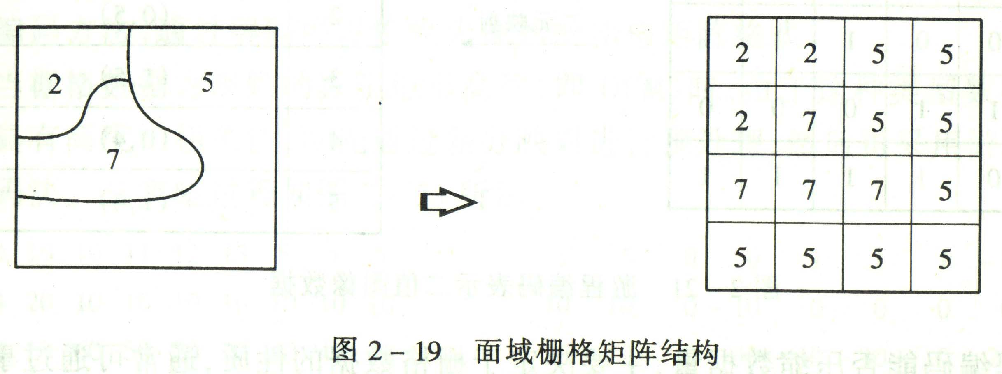

2、THEME

3、GIS数据模型

二、简答题（共70分）
1、请写出5个著名的GIS软件名称，并以ARCVIEW为例简述GIS的功能（１0分）

2、ARCVIEW中geogprocessing能实现哪些数据处理或分析功能，举例说明他们在地学分析中有何实际应用。（15分）

3、简述ＤＥＭ的三种表达方式、在ARCVIEW中基于ＤＥＭ所能进行的分析 (１5分)

4、什么是缓冲区，在ARCVIEW中有几种类型的缓冲区？如何对地理要素建立缓冲区（列出操作过程）。（15分）

VI.
一、名词解释（每个6分，共30分）
1、地理信息技术

2、ARCVIEW

二、简答题（共50分）
1、ARCVIEW中的GEOPROCESSING模块能实现哪些空间分析功能，有何实际应用。（15）

2、举例说明3S综合技术在资源环境动态监测中的应用，并说明RS、GIS、GPS技术之间的关系（15）。

三、论述题
我国地理信息技术的发展现状。（20）

